Contents

Capitolul 4 - Servicii Web

1. Introducere 2

2. Crearea unei aplicatii Web Service 3

3. Crearea unui client de tip Console Application 8

4. Hostarea serviciului in IIS …………………..……………………………….10

Exercitii…………………………………………………………………………...15

Tema………………………………………………………………………………16

**Capitolul 4**

**Servicii Web**

**1. Introducere**

Un serviciu web este o colectie de protocoale si standarde utilizate pentru comunicarea Intre doua dispozitive prin *Internet*. Acesta se bazeaza pe modelul client-server, astfel: serverul expune unele metode si clientul se conecteaza la server pentru a utiliza metodele. Ideea este de a crea componente, precum black box, care pot interactiona, fara a lua In considerare sistemul de operare sau limbajul de programare. Mai precis, serviciul web este o componenta sau un modul de cod executabil cu o interfata speciala care face ca metodele sa fie disponibile pentru alte programe utilizând o solicitare http. Cererea se face prin utilizarea http get, http post si simple Object Access Protocol (SOAP).

In figura de mai jos este prezentat modul de functionarea a aplicatiilor client - server.

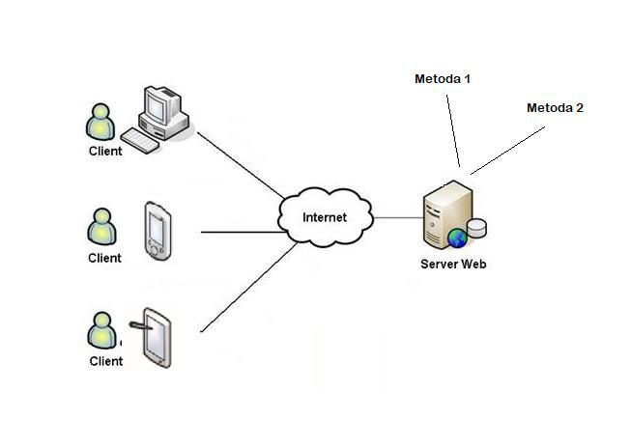

Fig. 1 Modul de functionare al aplicatiilor client -server

Prin urmare, metodele sau mesajele pot fi publicate pentru a fi utilizate de pretutindeni. Pentru codarea datelor, serviciul web foloseste Extensible Markup Language (XML) si pentru transportul acestuia, un protocol bazat pe XML numit SOAP. SOAP este folosit In aplicatii care necesita schimb de informatii prin HTTP. Un serviciu web poate fi localizat utilizând limbajul de definire a serviciului Web (WSDL). Arhitectura serviciilor web este prezentata In figura de mai jos.

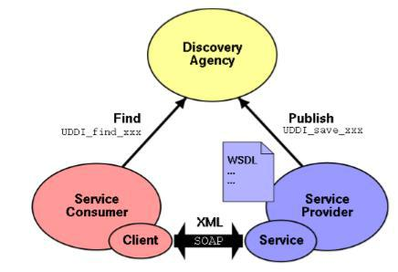

Fig. 2 Arhitectura serviciilor web

Serviciile Web aduc urmatoarele ***avantaje*** In cadrul unei aplicatii distribuite:

* ***Simplitate***: serviciile Web pot fi suportate de toate platformele Intrucât folosesc protocoalecunoscute („*open standards”*) global;
* ***Scalabilitate ridicata***: Intrucât, un serviciu web poate raspunde la un numar mare clienti;
* Clientul nu este afectat daca definitiile functiilor din interfata expusa de serviciul Web sunt modificate, totusi metodele trebuie sa pastreze aceeasi parametri si acelasi tip returnat;
* ***Interoperabilitatea***: un serviciu WEB poate fi folosit de catre clienti implementati In limbaje deprogramare diferite.

In continuare sunt prezentate câteva *exemple* de utilizare a serviciilor WEB.

* Majoritatea serviciilor Web reale sunt de tip SOAP, dar exista si câteva servicii de **tip REST** **notabile (RESTful Web Services)** : Amazon S3 (Simple Storage Service) pentru memorarea siregasirea de obiecte, reteaua Twitter si alte site-uri de blog, In care se descarca fisiere XML In format RSS sau Atom cu liste de legaturi catre alte resurse.
* Ca exemple de **servicii SOAP (Simple Object Access Protocol)** larg utilizate sunt servicii pentru rate de schimb Intre diferite valute, servicii bancare pentru verificare si operare In conturi (ex: de catre aplicatii Web de comert electronic), servicii de memorare si regasire date, s.a.

1. **Crearea unei aplicatii Web Service**

In primul rând, pentru a putea crea aplicatii de tip Web, trebuie sa avem adaugat pachetul de servicii necesare din Visual Studio Installer, si anume : ASP.NET and web development.

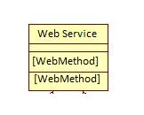***Constructia unui serviciu Web*** Incepe de la o clasa ce contine una sau maimulte metode web si cel putin una dintre aceste metode va fi publicata si expusa prin interfata Web a serviciului.

Pentru a crea un serviciu Web, utilizând mediul de dezvoltare Visual Studio,

putem opta Intre cele doua posibilitati: fie selectam din Start Page ***Create new project***..., fie din bara de meniu, dupa cum urmeaza: File → New → Project → Visual C# → Web → ***ASP.NET Web Application***, precum In figura 3 si 4. Dupa crearea proiectului, toate fisierele din cadrul proiectului pot fi gasite In Solution Explorer.

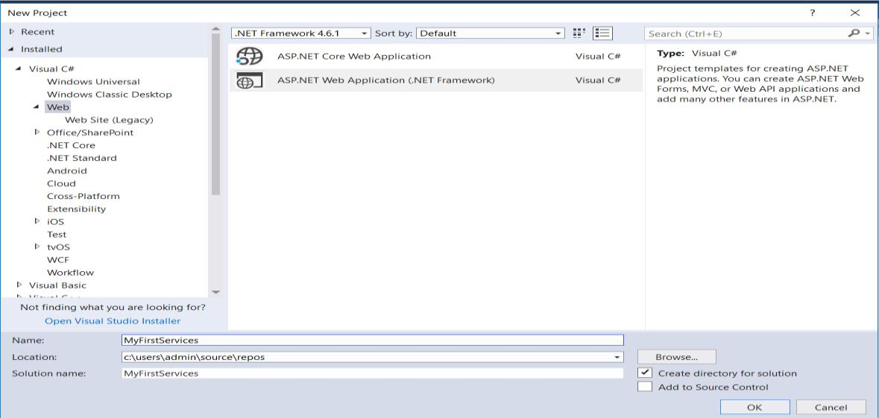

Fig.3 Crearea unui proiect de tip Web Service

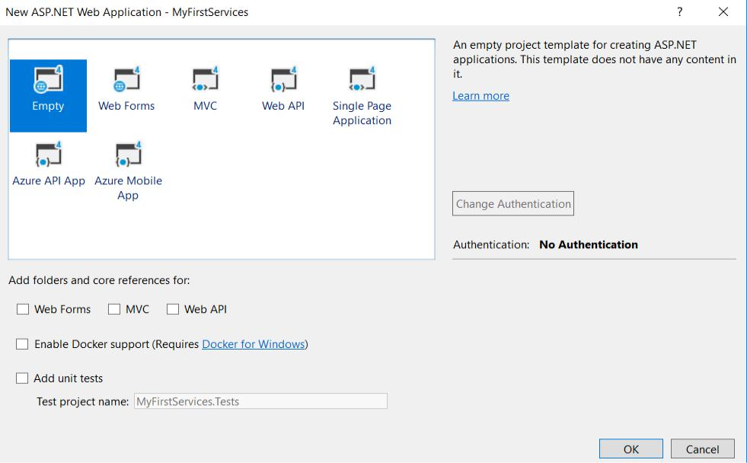

Fig.4 Crearea unui proiect de tip Web Service

Dupa crearea aplicatiei de tip Web trebuie sa ne adaugam serviciul pentru a putea crea metode necesare. Acest lucru se realizeaza precum In figurile ce urmeaza ( fig. 5, fig.6).

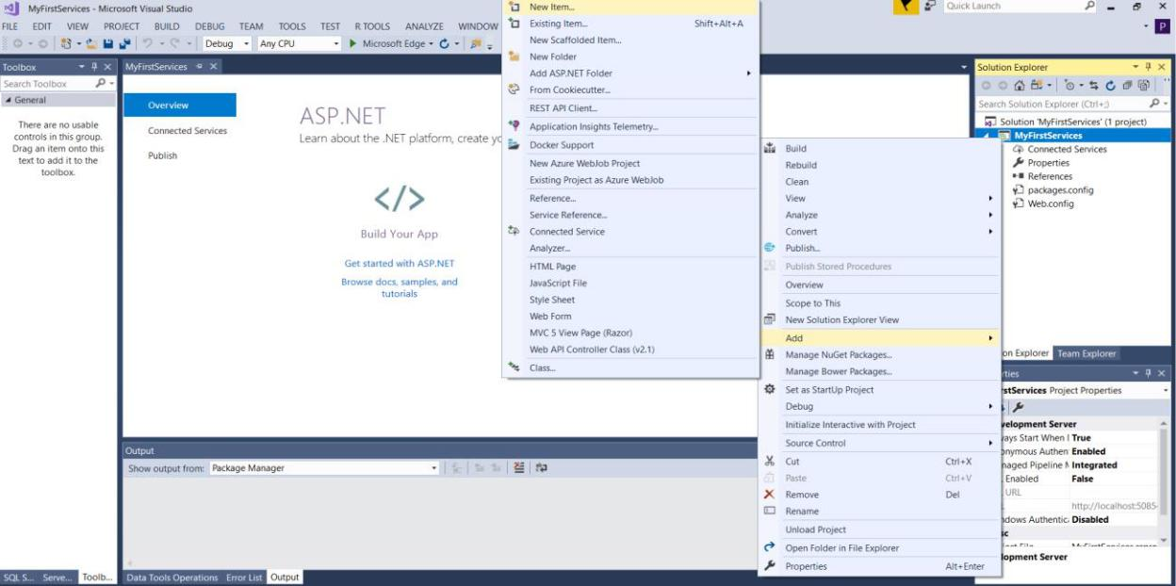

Fig.5 Adaugarea serviciulul WEB

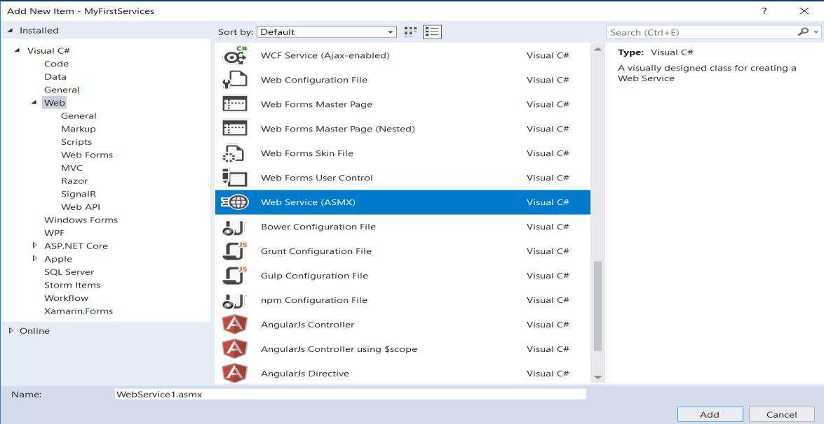

Fig.6 Adaugarea serviciulul WEB

Dupa adaugarea serviciului, In clasa WebService1 este adaugata In mod automat prima metoda si anume, metoda ***HelloWorld()***, dupa cum putem observa din figura 7. Urmatorul pas Il constituie expunerea serviciului In interfata Web apasând butonul Run si selectând browser-ul dorit, In cazul nostru acesta este *Microsoft Edge* (  ) .

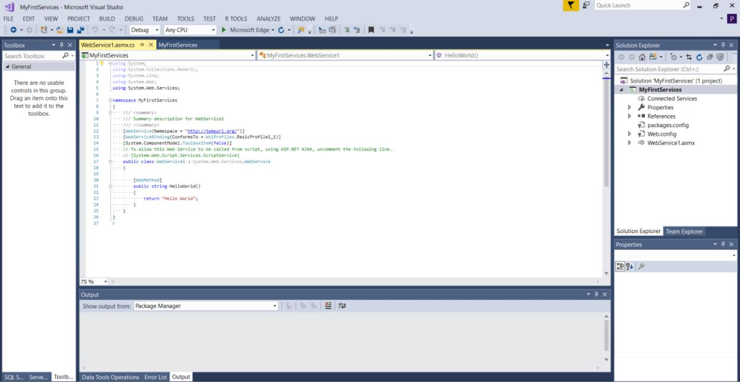

Fig.7 Codul sursa generat automat

Nota!: Testarea serviciului Web se face folosind un browser Web In care introducem adresa catre fisierul .asmx. In browser v-a aparea o pagina de test generata, de runtime-ul ASP.NET. Inaintea testarii aplicatiei In browser nu exista nici o alta modalitate de a executa codul metodei serviciului Web.

In urma rularii serviciului web obtinem:

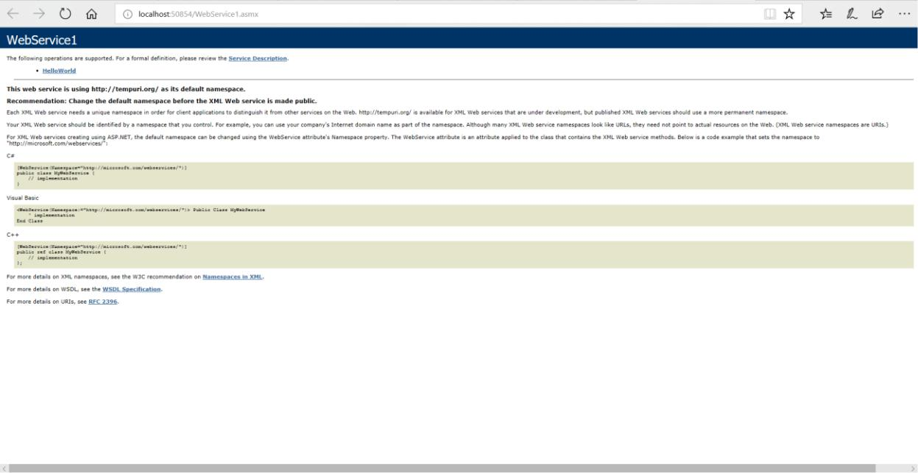

Fig. 8 Rularea serviciului Web

*Observatie!:* Pentru ca o metoda sa poata fi apelata (vizibila) In aplicatia client, aceasta trebuiedeclarata ca metoda web prin intermediul entitatii **[WebMethod]**. Pentru fiecare metoda In parte trebuie adaugata aceasta directiva.

***Adaugarea unei descrieri pentru serviciul Web si pentru metodele acestuia***

ASP.NET ofera posibilitatea descrierii serviciului Web si a fiecarei metode In parte. Acest lucru se poate dovedi util pentru clientii noi ai unui serviciu Web. Documentarea se face prin decorarea cu atribute atât a clasei cât si a metodelor acesteia, dupa cum putem observa In cele ce urmeaza.

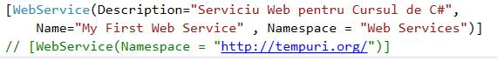

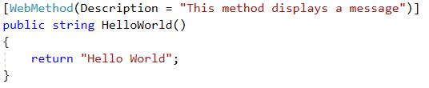

Fig. 9 Adaugarea descrierii serviciului Web

Sa adaugam o alta metoda. De exemplu, vrem sa calculam suma a doua numere. Pentru aceasta, implementam o metoda dupa cum urmeaza:

[WebMethod]

public int Add(int a, int b)

{

return a + b;

}

Prin construirea si derularea proiectului, vom avea primul nostru serviciu web, asa cum este prezentat In figura 10.

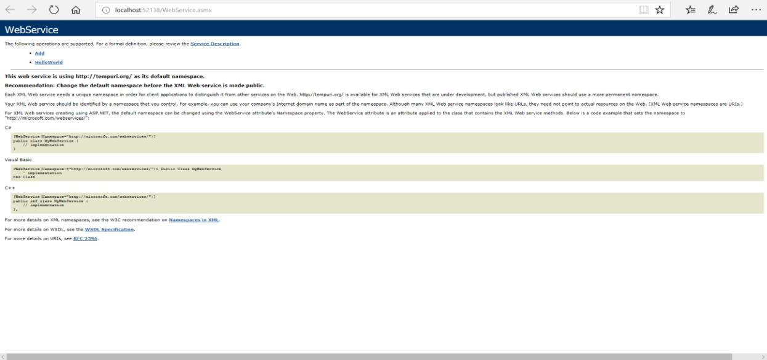

Fig. 10 Primul servicu web

Dupa dezvoltarea serviciului cu metodele necesare, pentru a le putea utiliza este nevoie sa construim si aplicatiile client. In continuare este prezentam modul prin care ne putem dezvolta un client de tip Console Application In mediul de dezvoltare Visual Studio.

1. **Crearea unui client de tip Console Application**

Pentru a crea un client, deschidem o noua fereastra Visual Studio si cream un nou proiect de tip Console Application, precum In figura 11 si denumim proiectul myFirstClient.

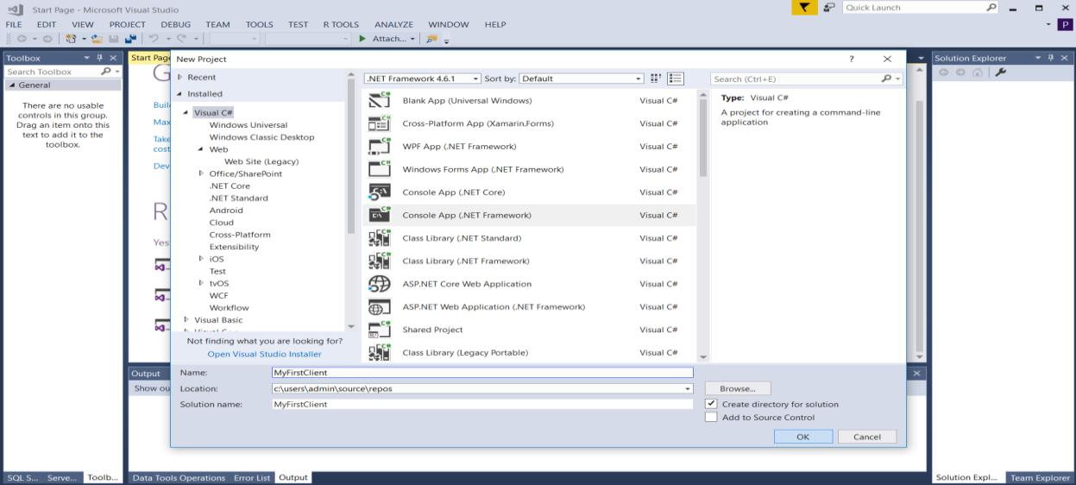

Fig. 11 Crearea clientului de tip Console Application

Dupa crearea proiectului, asa cum spuneam, trebuie sa ***adaugam referinta serviciului***, mai exact sa conectam aplicatia Web la client prin intermediul adresei URL a serviciului. Acest lucru In putem observa In figura 12. Dupa ce am obtinut o referinta la un serviciu Web al doilea pas, pentru un client este de a cunoaste modul de a interactiona cu servicul adica: cunoasterea metodelor disponibile, a parametrilor si tipul acestora.

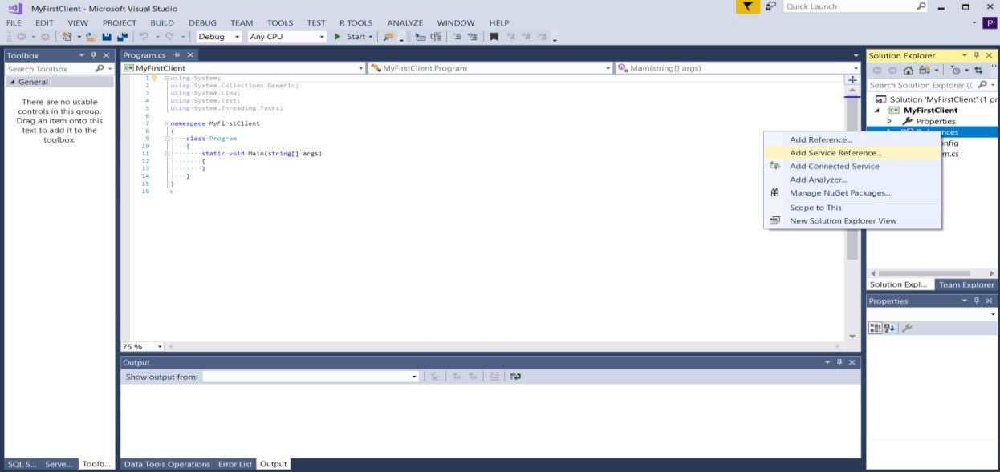

Fig. 12 Adaugarea unei referinte la serviciul WEB

Nota!: Pentru a putea adauga serviciul In aplicatia client, acesta trebuie sa fie pornit (sa ruleze) si mai trebuie sa copiem adresa URL a acestuia din browser pentru a o introduce la pasul urmator (figura 13), dupa care se apasa butonul Go. Daca serviciul este gasit, acesta v-a aparea sub adresa URL, si vom putea vizualiza inclusiv metodele serviciului, apasând dublu click pe numele serviciului.

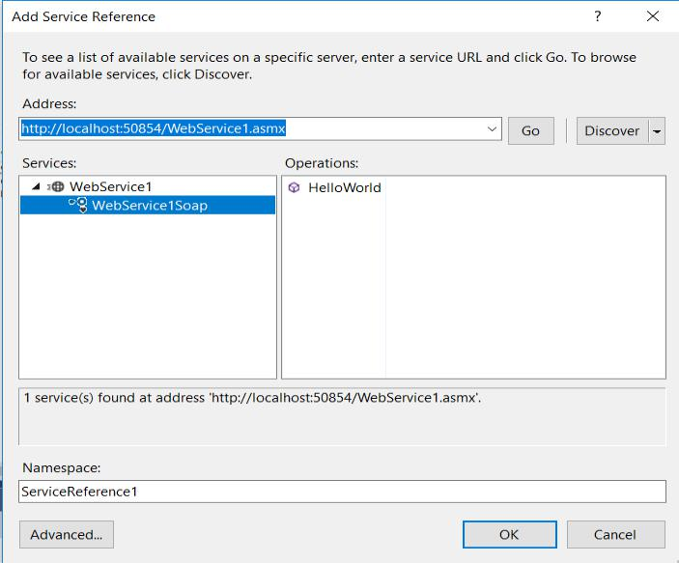

Fig. 13 Adaugarea unei referinte la serviciu WEB

*Observatie!:* Atunci când adaugam metode noi serviciului, pentru ca acestea sa fie accesibile(vizibile) In aplicatiile client trebuie sa facem update la referinta serviciului. Acest lucru se poate vedea In figura ce urmeaza.

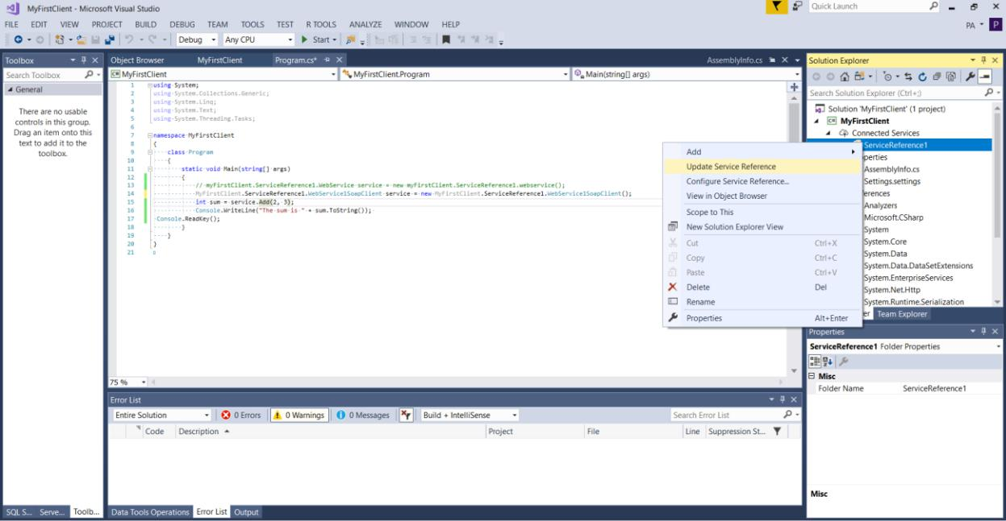

Fig. 14 Updatarea serviciului web In aplicatia client

Acum, clientul este conectat la serviciu si poate utiliza metodele expuse de serviciu. In aplicatia client trebuie sa creem un obiect, cu ajutorul caruia apelam metodele aplicatiei Web.

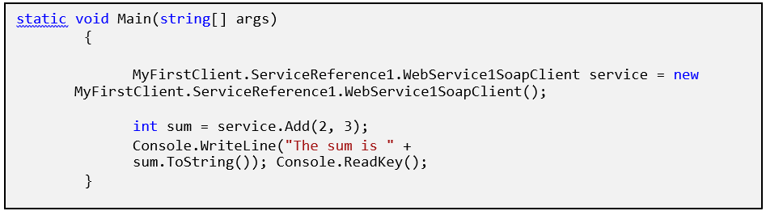

Dupa implementarea codului, putem sa testam aplicatia, apasând butonul Run. Rezultatul rularii programului se poate observa In figura de mai jos.



Fig. 15 Rezultatul rularii aplicatiei client

**4. Hostarea serviciului Web in IIS**

IIS este un server WEB care ruleaza in platforma Microsoft .NET pe sistemele de operare Windows. Ce este un Web Server? INternetul si paginile web nu pot exista fara servere web. Un server web este un process pentru gazduirea aplicatiilor web. Un astfel de server permite aplicatiilor sa proceseze mesaje primate prin canalele specific TCP. De exemplu portul pentru HTTP este 80 iar pentru HTTPS este 443. Cand un utilizator acceseaza un website din browser, de obicei nu specifica si portul, decat in cazurile in care serverul web este configurat astfel incat sa suporte traffic pe alte porturi decat cele implicite. Vizitand <http://www.exemplu.ro> o sa trimita o cerere catre portul default 80. De altfel si adresa <http://www.exemplu.ro:80> este corecta precum si adresa <https://www.exemplu.ro:443> in cazul in care avem conexiune securizata.

Astfel, presupunand ca avem configuratiile de baza, serverul web o sa primeasca tot traficul pe canalele 80/443. Ce face mai departe aplicatia noastra cu aceste date depinde de ce avem scris in aplicatie. Gazduirea in IIS este necesare deoarece ne

Pentru a “hosta”/gazdui serviciul creat in IIS trebuie executati urmatorii pasi:

1. 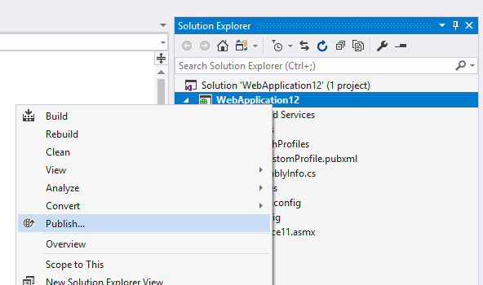Publicarea aplicatiei: Efectuati click dreapta pe proiectul creat si selectati optiunea Publish

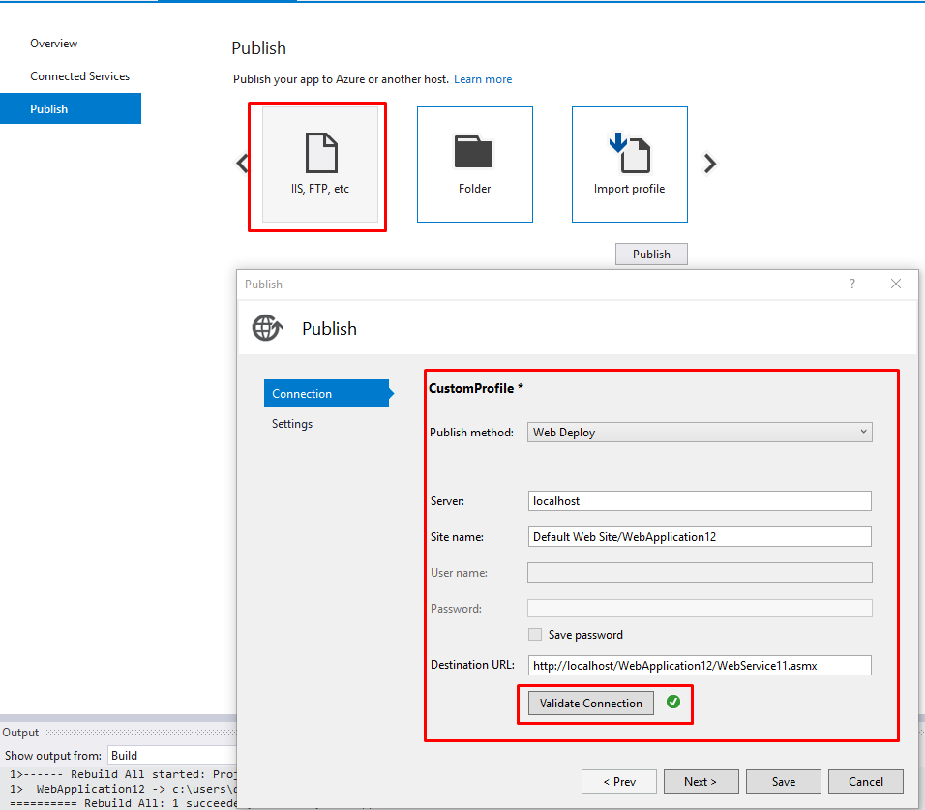Fig. 16 Publicarea rezultatelor

Fig. 17 Configurarea profilului in vederea publicarii

1. Selectati mai apoi optiunea IIS,FTP,etc si completati datele legate de profil precum in Fig17.
2. Click NEXT si bifati optiunea prezentata in imaginea de mai jos dupa care apasati SAVE

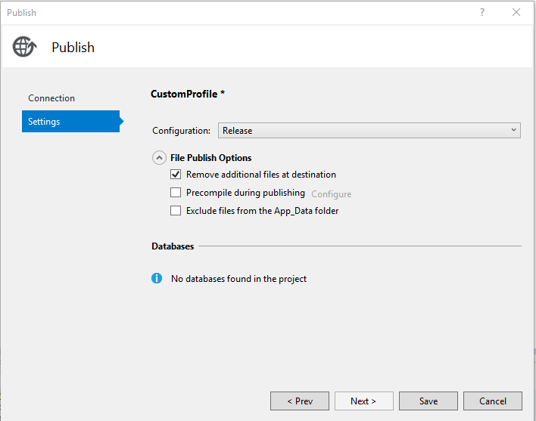

Fig. 18 Configurarea optiunilor de publicare

Rezultatul acestui lucru se poate observa in imaginea de mai jos. Serviciul este hostat sub adresa localhost/WebApplication12/WebService11.asmx. Va rugam sa aveti in vedere faptul ca adresa poate sa difere pentru fiecare utilizator, depinzand de parametrii completati in pasii 2, 3. Se poate observa in imaginea de mai jos ca

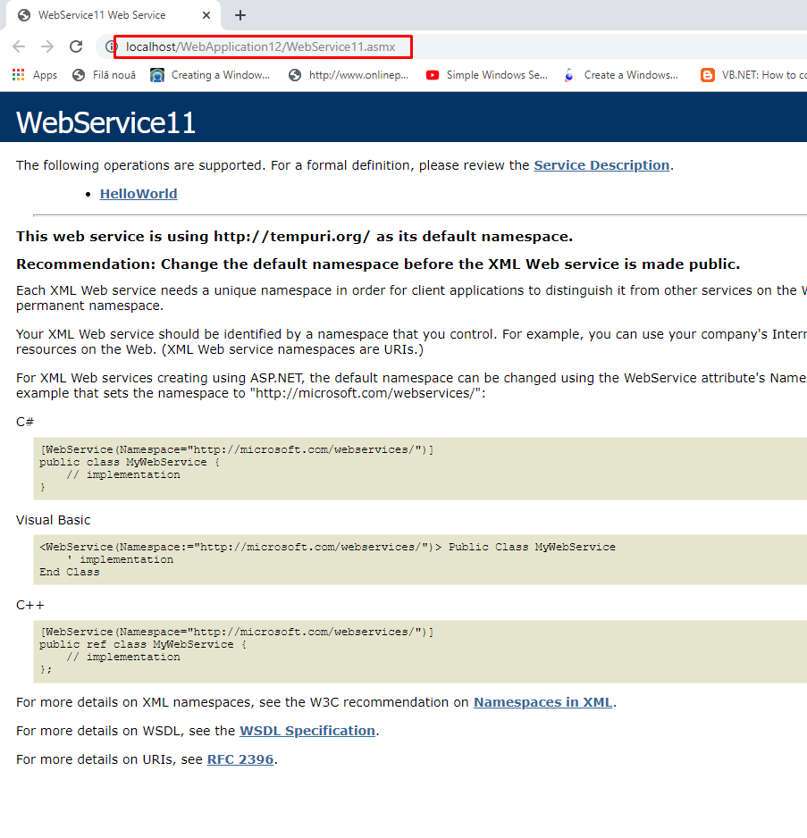serviciul ne pune la dispozitie o operatie, si anume “HelloWorld”. Daca se va efectua click pe aceasta putem sa o invocam si sa vedem rezultatul rularii acestei metode.

Fig. 19 Rezultatul publicarii serviciului

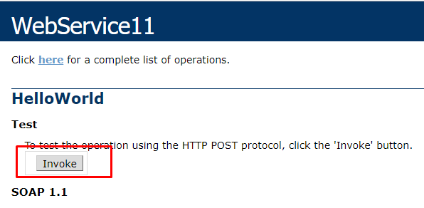

Fig. 20 Optiunea de invocare a metodei HelloWorld

Fig. 21 Rezultatul invocarii metodei HelloWorld

Pentru a putea accesa cu succes serviciul este nevoie ca serviciul World Wide Web Publishing Service sa fie pornit. In meniul Start tastati Services si accesati optiunea care o sa va deschida o fereastra ca si cea prezentata in imaginea de mai jos. In lista de servicii disponibile cautati serviciul mentionat

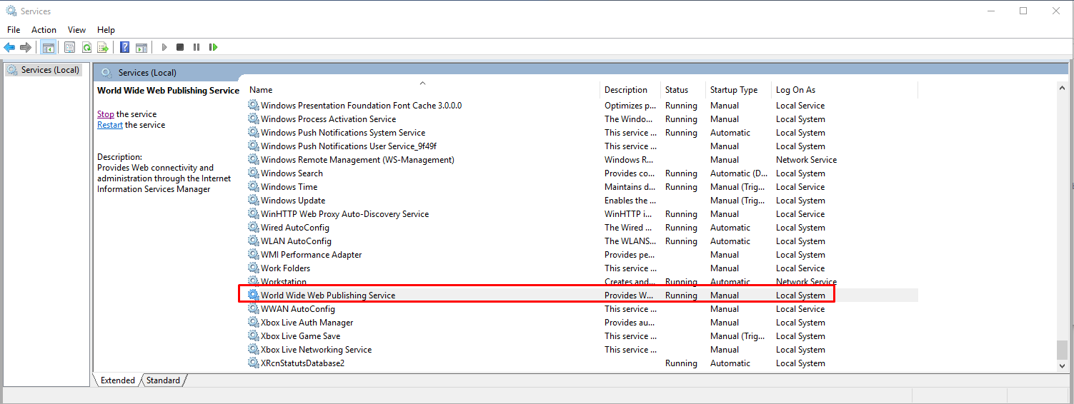

Fig. 22 Accesarea serviciului WWWPS

Click dreapta pe numele acestuia si selectati Start. Aceasta optiune va porni acest serviciul.

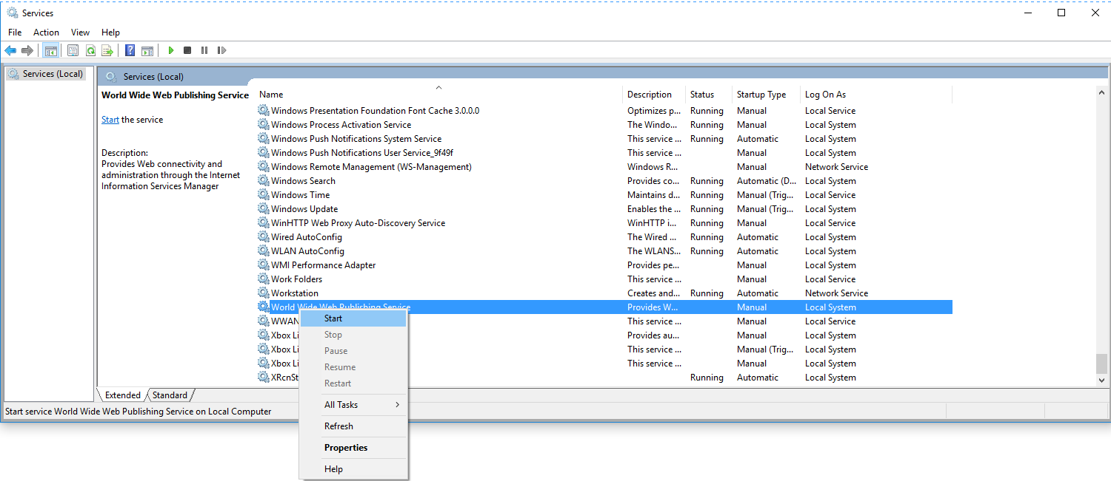

Fig. 23 Pornirea serviciului

Daca optiunea start nu este disponibila atunci o sa fie necesar sa accesati optiunea Properties, iar din fereastra General sa selectati Startup type ca fiind Manual. Dupa efectuarea acestui pas o sa puteti porni serviciul.

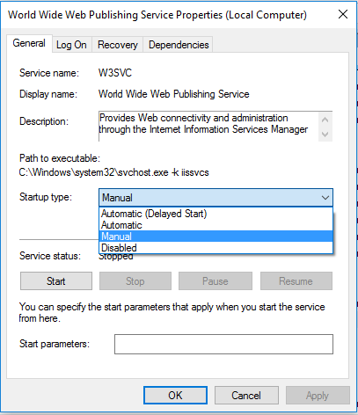

Fig. 24 Setarea modului de pornire al serviciului

**Rezolvare erorii 404.3 – Not Found**

In cazul in care in momentul rularii, browserul v-a returna eroarea 404 Not Found aveti mai jos pasii pe care trebuie sa ii efectuati inspre remedierea situatiei. Accesati urmatoarea cale:

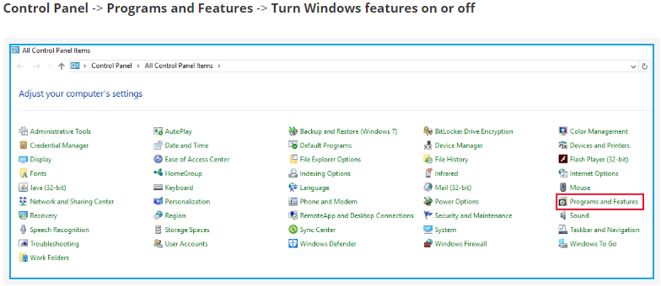

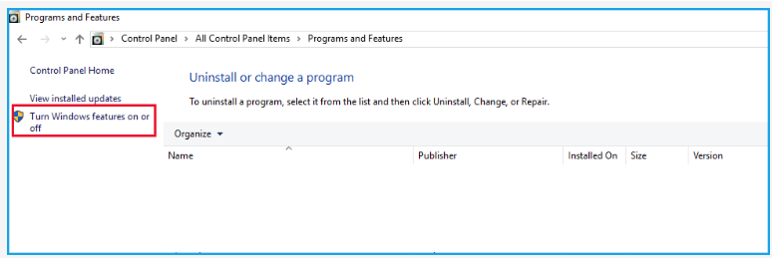

**Navigati pana la urmatoarele optiuni:**

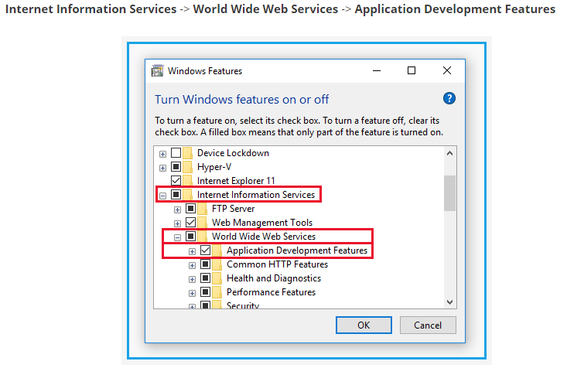

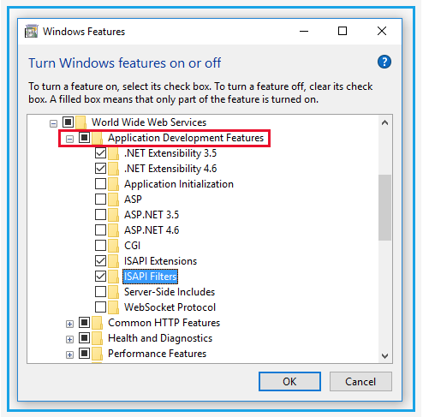

Asigurati-va ca aveti optiunile de mai sus bifate/selectate. Selectati mai apoi optiunea OK din fereastra.

**Exercitii**

1. Sa se creeze un serviciu Web care sa contina urmatorele metode :

a) Conversie F to C si invers;

b) Afisarea orei si datei exacte;

c) Afisarea unei liste cu 5 elemente;

d) Conversia Intre doua valute (ex: lei - euro).

1. Sa se creeze doi clienti unul de tip Console Application si unul de tip Windows Form Application care sa utilizeze metodele serviciului.

OBS! Interfata grafica pentru aplicatia de tip Win Form App ar putea sa arate precum cea de mai jos:

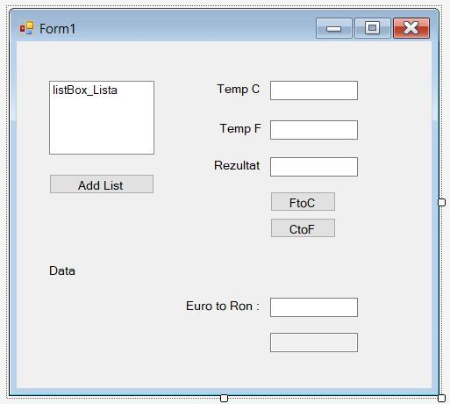

**Tema:** Creati un serviciu Web care ofera acces la o baza de date care stocheaza informatii. Apoi, creatiun client de tip Windows Form App care utilizeaza serviciul. Serviciul va oferi metode de adaugarea si modificare a informatiilor. Tema aplicatiei este la alegere.